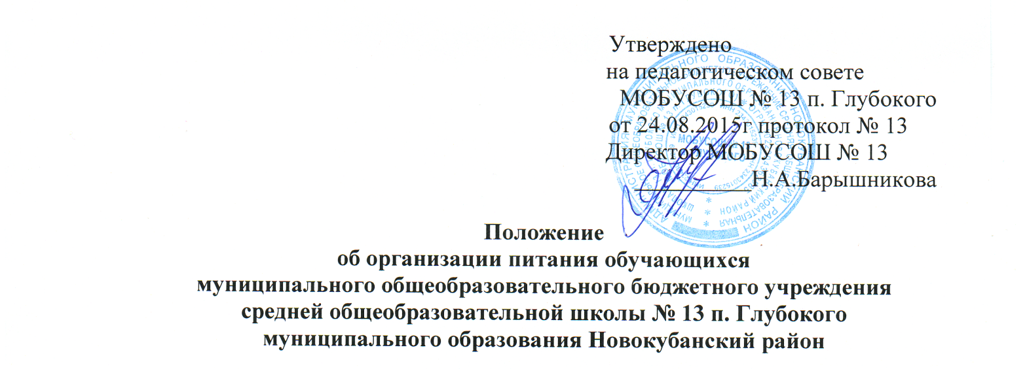

1. Общие положения
1.1. Положение об организации питания обучающихся разработано на основе Федерального Закона Российской Федерации от 29 декабря 2012 года № 273-ФЗ «Об образовании в Российской Федерации», Устава школы.
1.2. Основными задачами при организации питания обучающихся в школе, являются:
- обеспечение обучающихся питанием, соответствующим возрастным физиологическим потребностям в пищевых веществах и энергии, принципам рационального и сбалансированного питания;
- гарантированное качество и безопасность питания и пищевых продуктов, используемых в питании;
- предупреждение (профилактика) среди обучающихся инфекционных и неинфекционных заболеваний, связанных с фактором питания;
- пропаганда принципов здорового и полноценного питания.
1.3. Настоящее Положение определяет:
- общие принципы организации питания обучающихся;
- порядок организации питания в школе.

2. Общие принципы организации питания в школе
2.1. При организации питания школа руководствуется СанПиН 2.4.5.2409-08 «Санитарно – эпидемиологические требования к организации питания обучающихся в общеобразовательных учреждениях, учреждениях начального и средне профессионального образования».
2.2. В школе в соответствии с установленными требованиями СанПиН должны быть созданы следующие условия для организации питания обучающихся:
- предусмотрены производственные помещения для хранения, приготовления пищи, полностью оснащенные необходимым оборудованием (технологическим, холодильным, весоизмерительным), инвентарем;
- предусмотрены помещения для приема пищи, снабженные соответствующей мебелью;
- разработан и утвержден порядок питания обучающихся (режим работы столовой, время перемен для принятия пищи, график питания обучающихся).
2.3. Администрация школы обеспечивает принятие организационно-управленческих решений, направленных на обеспечение горячим питанием обучающихся, принципов и санитарно-гигиенических основ здорового питания, ведение консультационной и разъяснительной работы с родителями (законными представителями) обучающихся.
2.4. Питание обучающихся организуется за счет средств родителей и компенсационных выплат краевого и местного бюджетов.
2.5. Питание в школе организуется на основе примерного десятидневного меню завтраков и обедов для школьной столовой 7-11 и 12 лет и старше.
2.6. Гигиенические показатели пищевой ценности продовольственного сырья и пищевых продуктов, используемых в питании обучающихся, должны соответствовать Санитарно-эпидемиологическим правилам и нормативам
2.7. Ответственность за организацию питания в школе несет заместитель директора по воспитательной работе.

3. Порядок организации питания в школе
3.1. Ежедневно в обеденном зале вывешивается утверждённое директором школы меню, в котором указываются названия блюд, их объём (выход в граммах), пищевая ценность и стоимость.
3.2. Столовая школы осуществляет производственную деятельность в полном объеме: 6 дней - с понедельника по субботу включительно в режиме работы школы. В случае проведения мероприятий, связанных с выходом или выездом обучающихся из школы, столовая осуществляет свою деятельность по специальному графику, согласованному с директором школы.
3.3. Часы приема пищи устанавливаются в соответствии с графиком приема пищи, утвержденным директором школы. В режиме учебного дня для приёма пищи и отдыха предусматривается три перемены по 20 минут. Отпуск питания обучающимся осуществляется в столовой по классам.
3.4. Для поддержания порядка в столовой организовывается дежурство педагогических работников.
3.5. Проверку качества пищи, соблюдение рецептур и технологических режимов осуществляет бракеражная комиссия, созданная приказом директора школы. Результаты проверки заносятся в бракеражный журнал.
3.6. Контроль за качеством, сбалансированностью и организацией питания, соблюдением санитарно-гигиенических правил осуществляет сотрудники, утвержденные приказом директора ответственный за организацию питания, медицинская сестра.
3.7. Классные руководители:
- организуют разъяснительную и просветительскую работу с обучающимися и родителями (законными представителями) о правильном питании, несут ответственность за организацию питания обучающихся класса, контролируют сбор родительской платы для организации питания за счёт средств родителей для внесения её на спец.счет учреждения, ежедневно своевременно предоставляют в письменном виде в столовую информацию о количестве детей в классе.
- сопровождают обучающихся в столовую для принятия пищи в соответствии с графиком питания, утверждённым директором школы, контролируют мытьё рук обучающимися перед приёмом пищи и их поведение во время питания.
3.8. Ответственный за организацию питания в школе, назначенный приказом директора:
- своевременно предоставляет информацию по вопросам организации питания в управление образования;
- посещает все совещания по вопросам организации питания;
- своевременно предоставляет необходимую отчётность;
- лично контролирует количество фактически присутствующих в школе обучающихся, сверяя с классным журналом;
- проверяет ассортимент поступающих продуктов питания, меню, стоимость питания;
- регулярно принимает участие в бракеражной комиссии для контроля качества приготовления пищи;
- своевременно с медицинским работником осуществляет контроль за соблюдением графика питания обучающихся, предварительным накрытием столов (личная гигиена сотрудников пищеблока, спецодежда, достаточное количество столовых приборов);
- имеет право проводить рабочие совещания и консультации с педагогическими работниками по вопросам организации питания, запрашивать у классных руководителей необходимую информацию в пределах своей компетенции по вопросам организации питания, ходатайствовать о поощрении и привлечении к дисциплинарной ответственности работников по вопросам организации питания обучающихся.

4. Делопроизводство
4.1. Перечень документов по вопросам организации питания (регламентирующие и учётные, подтверждающие расходы по питанию):
- Положение об организации питания обучающихся.
- Приказ директора о назначении ответственных за организацию питания лиц с возложением на них функций контроля.
- Приказ директора, регламентирующий организацию питания.
- График питания обучающихся.
- Табель по учету питающихся.
- Справки, акты, аналитические материалы по вопросам организации питания.
5. Срок действия положения
5.1. Настоящее Положение вступает в силу со дня его утверждения.
5.2. Настоящее Положение действует до момента вступления в силу новых федеральных, региональных, муниципальных документов.

